**20150228 幼年班教員會議**

|  |  |  |
| --- | --- | --- |
| **時間** | **討論項目** | **備註** |
| **5min** | **第二季檢討** | **\*也請教員提出，討論** |
| **5min** | **本季學員目標** |  |
| **7min** | **本季教員目標** |  |
| **7min** | **編寫教案提醒事項** |  |
| **8min** | **本季課程引導** |  |
| **10min** | **臨時動議** | **\*教員家長通訊錄**  **\*幼年班簡易行事曆**  **\*春季靈恩會幼年班課程安排表** |

班負責聯絡方式

姓名：黃柏瑞

連絡電話：0973720271 (手機)

FB：[rrayhuang@kimo.com](mailto:rrayhuang@kimo.com)

G-mail：[rrayhhuang@gmail.com](mailto:rrayhhuang@gmail.com)

**第二季檢討**

1. **宗教教育前共同禱告時間的配合  
   (09：00~09：15)**
2. **學員目標中加強聖經熟悉部份需加強**

**上季未做好，有待加強**

**🡪崇拜課後寫聖句完，讓學員們練習目標範圍**

**🡪準備題目以目標範圍為限**

1. **讓各位教員清楚知道家長們的連絡電話**

**🡪製作通訊錄**

1. **教員們教案加強**

**🡪將上一季教員們寫教案，有待加強部分於「編寫教案注意事項」提出，請教員們於新一季寫教案時特別注意**

**本季學員目標**

**一)禱告**

1)會前禱告時間：每週六早上 9：28 ~ 9：33

2)配合靈恩會時間，請共習課教員在結束共習課後，最後禱告之前，藉由故事、聖經、經驗分享告訴學員為什麼要求聖靈，以及禱告求聖靈時我們應當具備的態度？

**二)聖經的熟悉**

**本季熟悉範圍：創世紀 ~ 雅歌**

**具體做法：**

1)讓學員熟悉少年班詩歌：舊約全書

2)在學員們在崇拜課寫完聖句、背完聖句後，請教員要求學員練習翻聖經，練習範圍就是本季熟悉範圍，待學員翻到指定練習經卷後，問學員該經卷的前後各是什麼經卷，增加學員聖經熟悉度

3)透過共習課活動讓學員更加熟悉聖經

共習課程目標計畫(經卷的部分以類別做介紹)

第一堂共習課：學習少年班詩歌---舊約全書、創~得

第二堂共習課：複習少年班詩歌---舊約全書

複習經卷範圍：創~得

新學習範圍：撒上~帖

第三堂共習課：複習經卷範圍：撒上~帖

新學習範圍：伯~歌

第四堂共習課：創~歌總複習

**本季教員目標**

**一)幼年班聚會前的共同禱告：**

時間：每週六早上 9：00 ~ 9：15

*無法配合時間的話請與班負責溝通，若為當天臨時有事以至於會遲到或無法參與該週宗教教育，請提早以手機聯絡班負責！

**二)讀經(詳細請見課程引導部分)**

**三)教案準備(崇拜課＆共習課)**

1. 教案格式請見FB中範本
2. 上課該週前的禮拜二晚上9點前以E-mail方式寄出，並以Line訊息通知班負責！

*寄教案時請一併寄給我與聖偉老師！

**四)崇拜課試教**

1. 於上課週前一週的禮拜六與班負責聯絡約好試教時間
2. 為了讓教員試教後，仍有足夠時間去進行調整上課內容與方式，試教時間請訂於上課該週前的禮拜四晚上之前

**教員請假注意事項**

**1.請假：**

**盡早以line的訊息或是口頭通知班負責，傳遞請假訊息時請務必清楚說明以下事項：**

**A) 請假時間**

**B) 請假理由**

**C) 請假當週是否有課，有了話是請哪位教員幫忙帶課或換課**

**編寫教案提醒事項**

**一)崇拜課**

**1).悟性禱告寫完整，從奉主耶穌聖名開始，阿們結束**

**2).寫教案結論延伸時，注意是否與本課故事呼應**

**3).若是想要在延伸時分享見證或自身信仰體驗，請在教案中簡單說明，讓人看懂即可！**

**4).複習上週故事內容時，最後請記得加入重點**

**二)共習課**

**1).將學員分組名單、負責分組之教員與希望教員配合事項**

**寫進教案中**

**\*教員協助事項要清楚列出來放置備註欄位說明。**

**\*修改完教案後，請於週四晚間9點前將教案po於FB，讓所有教員清楚所分配之工作**

**2).準備題目請放置於教案後的附件中**

**3).若是該次共習課為勞作課，請教員先做一份範例以供學員參考，並於教案中展示成品照片。並指定教員負責指定學員之勞作上的協助！(例如:欣芸協助之昀&心妮)**

**4).清楚寫明共習課使用之道具與數量  
若使用道具包含聖經請註明國字幾本？注音幾本？**

**5).若該次共習課，教員希望能是一個長期的活動，  
ex. 美化養樂多瓶，將聖句折成星星，每次學員來背好聖句就給該顆星星，最後看學員這一季集了多少星星給予獎勵！**

**若是屬於這一類長期的活動請提前於前週的會後檢討會議提出，與各位教員、班負責共同討論！**

**6).各活動分段請注明預估時間！**

**7).若是設計題目要求學員回答，請注意以下事項：**

**A) 是團隊作答 還是 1 vs 1**

**B) 若是 1 vs 1，其他同組學員可以協助嗎？**

**C) 回答時間使限制？學員如何知道剩餘作答時間剩多少呢？**

**D) 搶答方式？**

**8).若是有計分方式，請寫清楚，讓教員們一目瞭然！**

**本季課程引導**

**一) 讀經進度**

|  |  |  |
| --- | --- | --- |
| **讀經時間** | **當週課程** | **當週讀經進度** |
| **3/2~3/6** | **第一課 聖殿中的王子** | **王下、十一**  **代下、二十二、二十三** |
| **3/9~3/13** | **第二課 第一個奉獻箱** | **代下、二十四** |
| **3/16~3/20** | **第三課 痲瘋國王** | **代下、二十六** |
| **3/23~3/27** | **第四課 打開聖殿的門** | **代下、三十二**  **賽、三十六~三十八** |
| **3/31~4/3** | **第五課 逃跑的先知** | **拿、一~四** |
| **4/7~4/10** | **第六課 複習** | **帖、一~五** |
| **4/13~4/17** | **第七課 不忘主的話** | **但、一** |
| **4/20~4/24** | **第八課 從大火中走出來** | **但、三** |
| **4/27~5/1** | **第九課 獅子的嘴張不開了** | **但、六** |
| **5/4~5/8** | **第十課 新皇后** | **帖、二、1~20** |
| **5/11~5/15** | **第十一課 驕傲的人** | **帖、二、三、六** |
| **5/18~5/22** | **第十二課 歡樂的日子** | **帖、六~十** |
| **5/25~5/29** | **第十三課 複習課** |  |

**二) 本季課程重點**

**1~5課**

**透過諸列王與約拿先知的故事中，告知學員我們愛神就是要遵守祂的誡命，行神喜歡的事！正面的範例有約阿施重建聖殿、希西家打開關閉已久的聖殿，反面的例子有烏西雅王與約拿先知的故事，告知學員若不遵守神的命令，將遭神的憤怒，更得不到祝福！**

**7~9課**

**敘述勇敢的但以理及其三友，堅持守道，不吃王膳又不畏王權，冒生命危險抗王命不拜金像，他們表現出遵守神的命令。**

**10~12課**

**敘述猶太人蒙神眷顧，藉以斯帖這位孝順又勇敢的女子拯救他們，脫離驕傲的哈曼詭計。本段在勉勵兒童能捨己、主動去愛人，幫助別人解決困難！**

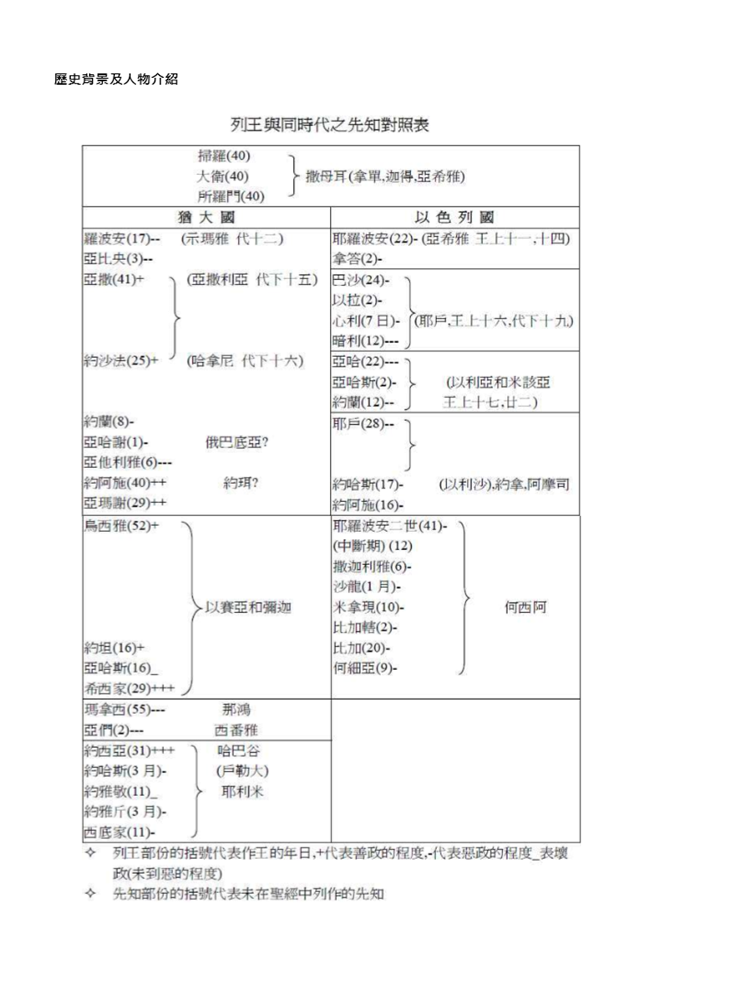

**以斯帖記歷史背景：**

**北國以色列為亞述人所滅，其民被擄往北方瑪代的城邑(王下、十七、6)，後來亞述與巴比倫相繼滅亡，波斯王古列在主前539年完成統一大業，而以斯帖記的故事發生在波斯王亞哈隨魯(希臘名薛西斯)在位期間(486-465BC)。**

**但以理書歷史背景：**

**這事發生主前605年，”約雅敬王在位第三年”為巴比倫人的計算方法，將君王在位第一年稱為”登基之年”，第二年才稱為第一年，而<<耶利米書>>中巴比倫人攻陷耶路撒冷城為”約雅敬第四年”，乃照希伯來人的算法。**

**猶太國民經歷過三次被擄往巴比倫，以行罰他們違背與神所立之約，包括拜偶像、不守安息聖日等罪，但以理是在第一次帶走國中宗室貴族等精華人物時，被擄至巴比倫，先知以西結為第二次(主前597年)，第三次為主前587年，耶路撒冷徹底被毀！**